E-TUND – KOHTUME ÜHISES VIRTUAALSES KLASSIRUUMIS
TUNNIKAVA #390

Tunni teema: | Miks ja millal nutiseadmest puhata?
Külalisõpetaja: | Kätlin Konstabel, psühholoog, paari- ja pereterapeut
Õpilased: | 4.–6. klass
Tunni õpieesmärk: | Õpilane teab, mis on digiväsimus ja digitasakaal ja oskab digiväsimuse tunnuseid ära tunda; teab, miks on digimaailm kasulik ja miks on isiklik suhtus teiste inimestega samuti tähtis.
Seos RÕK-iga: | digipädevus, sotsiaalne ja kodanikupädevus, vaimne ja füüsiline tervis
45-minutilise tunni ülesehitus: | 5 min 15 + 5 min 20 min  ettevalmistus ja hääletus ülekanne + küsimused ja vastused külalisõpetajaga õpilaste iseseisev töö klassis
Tunni ettevalmistus  õpetajatele ja õpilastele: | Vajalikud vahendid video vaatamiseks: arvuti, internetiühendus, kõlarid, projektor.  - Palun avage arvuti, projektor ja e-tunni YouTube'i link.  - Logige võimalusel sisse YouTube'i keskkonda, et saaksite anda märku oma klassi liitumisest tunniga ja edastada õpilaste küsimusi.  - Kontrollige kõlareid, et heli oleks kosta kogu klassiruumis.  - Et edastada õpilaste küsimusi otseülekande ajal, vajutage vasakus allservas olevale YouTube’i nupule, mis avab video uues aknas koos vestlusaknaga küsimuste jaoks (järelvaatamisel pole seda vaja teha):  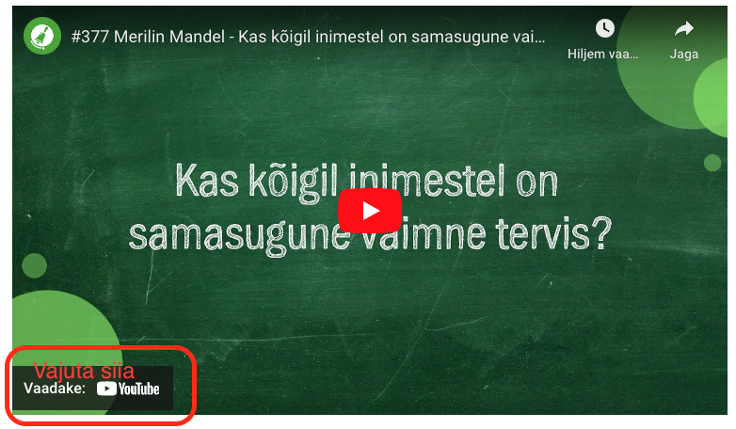  ETTEVALMISTUS E-TUNNIKS  - Tutvuge õpilaste töölehtedega. Printige ja jagage vajalik õpilastele.
Tunni teema taust: | Digimaailmal on meie elus tähtis ja isegi lahutamatu roll, aga nagu kõigega, siis liialdada ei tasu. Kui oleme liiga palju nutiseadmetes ja internetimaailmas, võib meil tekkida informatsiooni üleküllus, digiväsimus ja isegi digiärevus. Psühholoog ja psühhoterapeut Kätlin Konstabel jagab selles e-tunnis, miks ja kuidas digimaailmas mõistlikult tegutseda ja kuidas ära tunda, et aeg on nüüd tahvelarvuti sahtlisse lükata ja sõpradega koos õue jooksma või kastaneid korjama minna! E-tund toimub Haridus- ja Teadusministeeriumi toel.

Häälestus ja ülesanne video ajaks  5 min | Paluge õpilastel täita mõttekaart oma ekraanikasutusest (4.-6. klassil on see töölehel häälestusülesandena, 1.-3. klassil esimene ülesanne töölehelt). Võite lasta ka õpilastel käsi tõsta, kui paljud kasutavad regulaarselt nutitelefoni, tahvelarvutit, vaatavad telekat, mängivad videomänge. Paluge õpilastel juurde rääkida, mida nad igas erinevas seadmes täpselt teevad ja kui palju nad enda arvates päevas ekraanide taga aega veedavad.
Otseülekande vaatamine ja küsimuste esitamine  20 min | KÜSIMUSTE ESITAMINE KÜLALISÕPETAJALE  Youtube’i vestlusesse ootame koolidelt küsimusi külalisõpetajale vormis:  Kaari 12. klass, Kurtna Kool. Kuidas saada presidendiks?  Õpetaja küsib õpilastelt ja valib välja parimad küsimused. Õpetaja või üks õpetaja poolt  määratud õpilane kirjutab küsimused YouTube'i vestlusaknasse.  Kui õpilased jälgivad tundi oma seadmest, siis leppige õpilastega enne tundi kokku  YouTube’i vestluses osalemise reeglid. Reeglite õpetamiseta õpilasi Youtube’i lasta ei  tohi, sest õpilased hakkavad tundi segama. Kui vestlus muutub liialt segavaks, suletakse vestlus ja küsimusi esitada ei saa. Palun hoiatage oma õpilasi, et võib juhtuda, et kõigile küsimustele ei jõua otseülekandes vastata. Mida varem jõuate küsimused saata, seda suurema tõenäosusega jõuame vastata.
Õpilaste iseseisev  töö  20 min | 4.-6. klass  Tööleht “Miks ja millal nutiseadmest puhata?”  Tänases e-tunnis saad teada, miks on oluline vabal ajal teha erinevaid tegevusi nutimaailmast eemal, näiteks käia sõpradega õues või sporti tegemas. Saad aru, et liiga palju aega ekraanide taga võib nii vaimsele kui füüsilisele tervisele halvasti mõjuda. Lisaks saad teada, miks on digimaailm oluline ja miks on tähtis ka päris elus teiste inimestega silmast silma suhelda.  Kasuta töölehte nii:  - enne otseülekannet täida mõttekaart  - otseülekande ajal küsi esinejalt küsimusi  - pärast otseülekannet täida lüngad  ENNE OTSEÜLEKANDE VAATAMIST TÄIDA MÕTTEKAART  Märgi kastikesse, millise ekraani taga veedad iga päev aega. Proovi hinnata, kui mitu minutit või tundi sa iga ekraani taga päevas oled. Võrdle vastuseid pinginaabriga. Räägi suuliselt juurde, mida igas erinevas seadmes täpselt teed.  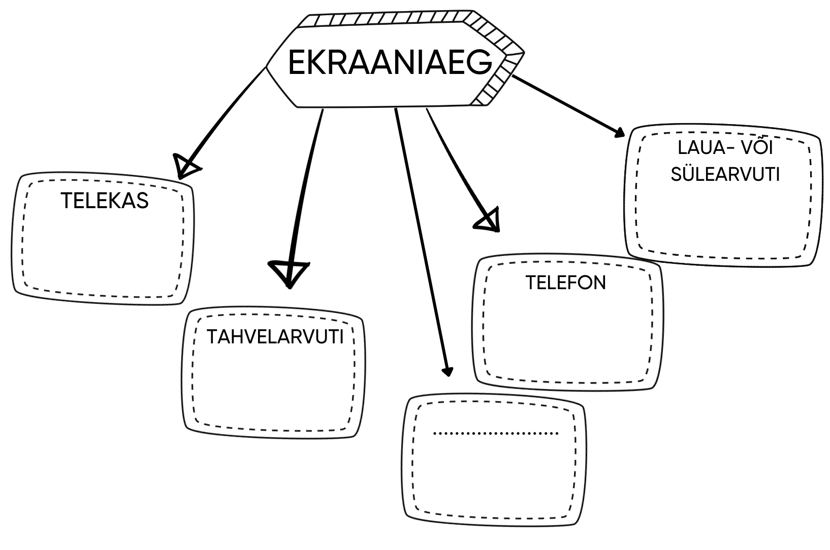  OTSEÜLEKANDE AJAL KÜSI KÜSIMUSI  Et saada vastuseid enda jaoks olulistele küsimustele, saad otseülekande ajal esinejale küsimusi esitada. Selleks ütle oma küsimus õpetajale, kes selle esinejale edastab.  OTSEÜLEKANDE JÄREL TÄIDA LÜNGAD ANTUD SÕNADEGA  sõnad: plusse / kahjulik / raisatakse / kasulik / puhata / sõltuvusse sattuda / otsida informatsiooni / ebausaldusväärsete / kuidas  Interneti kasutamisel on palju plusse ja miinuseid, millest tuleb teadlik olla. Esiteks on hea teada, kuidas kasutada arvutit ja internetti turvaliselt. Näiteks on kasulik oskus see, kuidas suhelda teistega, meelt lahutada ja tulevikus sooritada oste. Lisaks on vajalik teada, kuidas otsida informatsiooni, näiteks artikleid ja teadusallikaid koolitööks. Arvuti taga on võimalik teha koduseid töid. Ent samuti võib liiga palju ekraanide taga aja veetmine ka kahjulik olla. Võib juhtuda, et satutakse ebausaldusväärsete allikateni, valeinformatsiooni levitavatele kodulehtedele, suheldaks halbade kavatsustega inimestega või raisatakse niisama mõttetult aega. Näiteks võib ka arvutimängudest sõltuvusse sattuda, mis on halb, sest nii ei tegeleta piisavalt teiste tegevustega kodus ja õues. Seepärast on oluline ekraanidest puhata ja aega ka päriselt teistega koos veeta!  NÜÜD PANE JÄRGNEVAD TEGEVUSED JA TULEMUSED ÕIGESSE TULPA  informatsiooni otsimine / ei tee piisavalt trenni / pere ja sõpradega suhtlemine / muusika ja videode vaatamine / halvad tulemused koolis / nägemine kahjustub / sõltuvus / ärevushäirete tekkimine / tervislik meelelahutus / ohtlik meelelahutus ja halb eeskuju / rüht läheb halvaks / närviliseks muutmine  Mida veel oskad mõlemasse tulpa lisada? Aruta klassikaaslastega ja lisa.  DIGIVAHENDITE KASUTAMISEGA KAASNEVAD PLUSSID DIGIVAHENDITE KASUTAMISEGA KAASNEVAD MIINUSED  informatsiooni otsimine pere ja sõpradega suhtlemine muusika ja videode vaatamine tervislik meelelahutus ei tee piisavalt trenni halvad tulemused koolis nägemine kahjustub sõltuvus ärevushäirete tekkimine ohtlik meelelahutus ja halb eeskuju rüht läheb halvaks närviliseks muutmine  KODUS  KATSE  Tee endaga katse: kui kaua suudad olla nii, et nutiseadet ei vaata – siis, kui see on kohe sul silma all? Kui kaua saad hakkama siis, kui seade on teises toas? Aga siis, kui sul on samal ajal midagi muud põnevat teha? Kuidas sa end selle juures tunned?  TÖÖLEHT  Õpetaja jagab sulle töölehe, kuhu saad nädala jooksul märkida, kui palju erinevate ekraanide taga aega veedad. Nädala möödudes võrrelge oma tulemusi klassikaaslastega ja tunnis kõik koos. Mida märkate? Mida enda puhul avastasite?  1.-3. klassi tööleht on eraldi failis. Seal õigeid ja valesid vastuseid ei ole, õpilane peab ennast analüüsima ning arutage tulemusi pärast klassis koos. Tekitage aruteluring.
Taustamaterjalid | - https://www.targaltinternetis.ee/  - https://www.prudens.ee/digivasimus/  - https://podcast.ee/pare-podcast/partel-poopuu-i-digivasimusest-teoorias-ja-praktikas/  - https://peaasi.ee/arvutisoltuvus/  - https://peaasi.ee/arvuti-ja-internetisoltuvuse-test/
* Tunnikava on loodud selleks, et pakkuda õpetajatele välja erinevaid variante õpilaste aktiivseks kaasamiseks tunni teemasse. Tunnikavas on meetodite osas tihti välja pakutud valikuvariante ja õpetaja teeb ise otsuse, millist meetodit kasutada. Tunnikava ei pea tingimata kasutama.

